Проблемы Происхождения молний

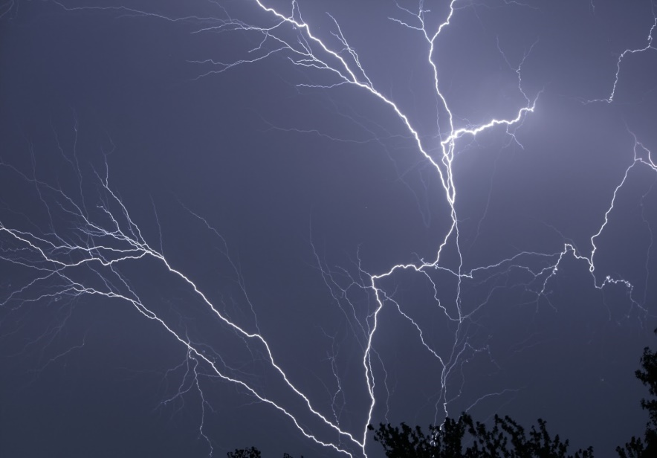

**Студент 871 группы ФПМИ МФТИ**

**Коноплёв Павел**

**Долгопрудный, апрель 2021**

Испокон веков люди восхищались молниями. Однако природа их происхождения до сих пор до конца не понята. Прежде всего, следует рассказать о причинах и механизмах образования гроз.

**Механизм образования грозовых облаков**

Как правило, гроза образуется в мощных кучево-дождевых облаках и связана с ливневым дождём, градом и шквальным усилением ветра.

На земном шаре порядка 60% небосвода всегда закрыто облаками, однако, грозовых среди них примерно в 300 раз меньше. Грозовыми облаками называют облака, в которых происходят грозовые разряды. Одновременно на Земле действует около полутора тысяч гроз, средняя интенсивность разрядов оценивается как 100 молний в секунду. Как правило, гроза образуется в мощных кучево-дождевых облаках и связана с ливневым дождём, градом и шквальным усилением ветра.

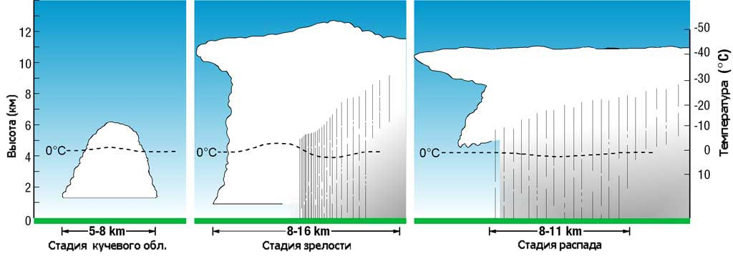Основным необходимым условием для образования грозовых облаков является состояние неустойчивости атмосферы, формирующее восходящие потоки. В зависимости от величины и мощности таких потоков формируются грозовые облака различных типов. Все грозовые облака, независимо от их типа, последовательно проходят 3 стадии: кучевое облако, зрелое грозовое облако, распад.

Время существования грозового облака от момента его зарождения до распада очень мало и занимает время порядка одного часа. Среднее же время активности грозового облака, в среднем 20-30 минут. На первой стадии своего развития, возникают мощные восходящие потоки теплого влажного воздуха и возникают первые молнии. Затем увеличивается электрическая активность. В последней же стадии, восходящие движение воздуха затухает, а облако разряжается, за счет выпадения осадков.

**Механизм распределения зарядов**

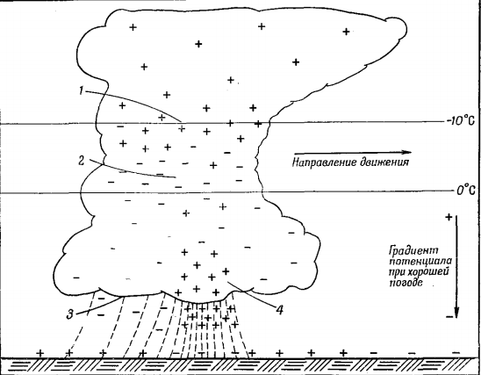Вопросы появления зарядов в облаке, их разделение и распределение, возникновения электрического поля внутри облака являются открытыми для современной науки и на данный момент состоятельный теории на этот счет нет. Однако в данную работу эти проблемы не входят. Мы же попробуем ответить, как образуются, непосредственно молниевые разряды.

Распределение и движение электрических зарядов внутри и вокруг грозового облака является сложным непрерывно меняющимся процессом. Тем не менее, можно представить обобщённую картину распределения электрических зарядов на стадии зрелости облака. Доминирует положительная дипольная структура, в которой положительный заряд находится в верхней части облака, а отрицательный заряд находится под ним внутри облака. В основании облака и под ним наблюдается нижний положительный заряд. Атмосферные ионы, двигаясь под действием электрического поля, формируют на границах облака экранирующие слои, маскирующие электрическую структуру облака от внешнего наблюдателя. Плотность объёмного заряда лежит в диапазоне 1-10 Кл/км³. Существует заметная доля гроз с инверсной структурой зарядов: отрицательным зарядом в верхней части облака и положительным зарядом во внутренней части облака, а также со сложной структурой с четырьмя и более зонами объёмных зарядов разной полярности.

Во всяком случае преимущественно отрицательный заряд внизу и положительный вверху- это как раз такое положение полюсов батареи, что может зарядить Землю отрицательно. Положительные заряды находятся на высоте 6-7 км над Землей, отрицательные же на высоте 3-4 км. Заряда на нижней части тучи хватает на то, чтоб создать между ней и Землей разность потенциалов в 20-100 млн. вольт . При ясном же небе, всего 0.4 млн. в. Эти огромные напряжения пробивают воздух и создают грозовой разряд. При пробое отрицательный заряд переносится зигзагами молнии на Землю. Вследствие того, что нисходящих молний на порядок больше, чем восходящих, грозы заряжают Землю отрицательным зарядом. Благодаря этому заряд Земли составляет - 600 000 Кл. Этот заряд создает электрическое поле E =-130 В/m.

Из экспериментов известно, что молнии возникают, когда напряженность поля в облаке E=2-3 кв/см .Максимальные значения этой напряженности составили 3 кВ/см .

Кажется странным, как в атмосфере может произойти электрический пробой (разряд), если напряженность электрического поля ***Е***, необходимая для пробоя воздуха при нормальных условиях (***Е***пр >25 - 30 кВ/см), гораздо выше величины ***Е***, которая наблюдается в нижних слоях атмосферы (***Е*** < 2 кВ/см). Причина этого в следующем.

Моделью Земли и облака будут служить пластинки плоского конденсатора. Заряженные частицы, порожденные космическими лучами, будут разгоняться напряженностью поля *E* и оставлять за собой ионизационный след, воздух внутри него станет проводящим. По проложенному треку отрицательный заряд сбежит из тучи на Землю. Таким образом молния, вскоре бьёт из Земли вверх. Она и вызывает яркое свечение и выделение тепла, которое приводит к расширению воздуха и следует громовой удар. Затем, по этому же следу, спустя небольшой промежуток времени возникает разряд сверху вниз. Порой случается, что по одному и тому же следу молнии бьют десятки раз.

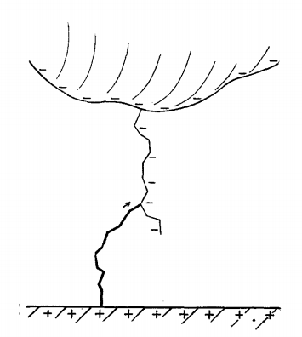Когда частица приближается к Земле на расстояние порядка 100 метров от почвы, то оттуда поднимается заряд навстречу. Также, часто случается, что несколько треков смыкаются в один или наоборот, разные частицы начинаю идти по одному треку, а затем разветвляются .

Ток в пике молнии достигает 10*3 A и уносит около 20К заряда. Столь быстрая ионизация воздуха приводит к появлению гамма-излучения, по которому можно судить о силе тока.

Рассмотрим подробнее распространение частиц в атмосфере. Какой энергией должны обладать частицы, чтоб проложить трек до Земли? С какой вероятностью электроны долетают до Земли, как рождаются частицы в атмосфере? Попробуем ответить на эти вопросы и оценить вероятность возникновение разряда.

**Космические лучи**

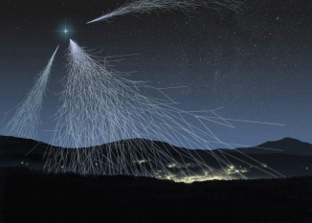И так, в результате наблюдения за грозовыми облаками и космическими лучами, выяснилось, что молнии проходят по ионизационным трекам космических лучей

В атмосфере Земли всегда присутствуют вторичные космические лучи - вторичные заряженные и нейтральные частицы. Эти частицы образуются в результате ядерных взаимодействий первичных космических частиц, падающих на границу атмосферы, с ядрами воздуха. Высокоэнергичные первичные космические частицы (в основном протоны) с энергией **ε** > 1014 эВ образуют в атмосфере широкие атмосферные ливни. В каждом таком событии рождается (106 -107) вторичных частиц. Вторичные заряженные частицы при распространении в атмосфере образуют каналы ионизации, по которым и могут проходить молниевые разряды.

Полная картина каскадного ливня, рожденного космическими лучами, выглядит приблизительно так.

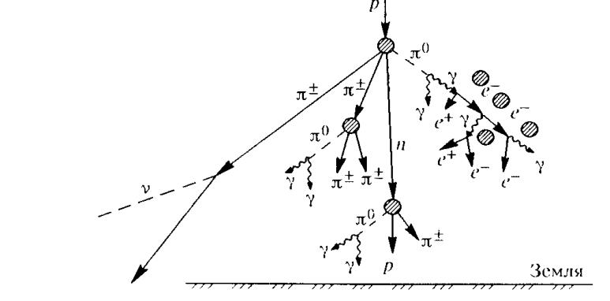

Молниевые разряды переносят электрический заряд из грозового облака на землю или, наоборот, с земли в грозовое облако. Основная часть молниевых разрядов происходит внутри грозовых облаков. Они называются внутриоблачными разрядами. Электрические заряды переносятся электронами (у электронов подвижность значительно больше, чем у ионов). Протоны же регистрируются у поверхности Земли крайне редко. Рассмотрим распространение электронов в атмосфере без поля и с учетом электрического поля в ней.

**Распространение электронов в атмосфере**

При движении в атмосфере вторичный электрон или мюон теряет энергию на возбуждение, ионизацию атомов газа, а также электроны теряют энергию на тормозное излучение. Известно, что релятивистские однозарядные частицы (электроны и мюоны) в среднем теряют одинаковую энергию при прохождении одного грамма вещества. Это так называемые удельные ионизационные потери, которые для воздуха составляют

1.8 МэВ/(г/см2). Это означает, что релятивистская частица с единичным зарядом при прохождении слоя воздуха массой, равной 1 г/см2, потеряет энергию 1.8 МэВ.

На рис. 1 приведены удельные потери энергии однозарядной частицы при ее прохождении 1 г/см2 воздуха, железа и свинца в зависимости от отношения импульса частицы к ее массе покоя [1]. Видно, что минимальные потери энергии наблюдаются, когда это отношение больше 1.

Рассмотрим следующую задачу. На высоте 1 км имеется грозовое облако (нижняя граница облака) и имеется электрон с зарядом ***е*** и энергией **ε**, движущийся к поверхности земли. Между облаком и поверхностью земли имеется электрическое поле напряженностью ***Е***, направленное от земной поверхности к облаку. В этом случае с одной стороны электрон будет терять энергию на ионизацию, а с другой будет ускоряться электрическим полем. 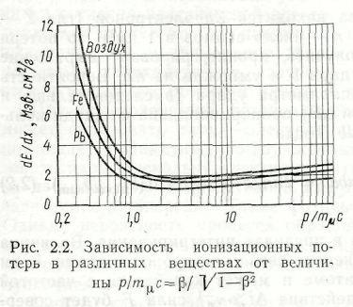Найдем длину пути, который электрон с энергией **ε0** пройдет в атмосфере.

Потери энергии на ионизацию вычисляется по формуле Δ𝐸=1.8·(𝑃−𝑃0), где (𝑃−𝑃0) разность давлений в г/см2, которую прошел электрон. Здесь [P] = г/см2 [ΔE]= MэВ. Как было показано выше удельные потери электрона в атмосфере равны  𝑑𝐸/𝑑𝑥 = -1.8 МэВ·см2/г.

Мы знаем, что давление с высотой меняется по барометрическому закону. Давление у поверхности Земли 1032г/см2, на высоте 1 км - 915,4 г/см2. Чтобы вычислить давление в г/см2 нужно давление в Па умножить на 0.010185 г/(Па·см2). 𝑃[г/см2]=𝑃Па∗0.010185. 𝑃=𝑃0∗𝑒𝑥𝑝(−𝑎ℎ). 𝑃0=1032 г/см2, [h]=m, a=1.2∗10−4 1/m. Запишем закон сохранения энергии: **ε0+𝑒𝐸(ℎ0−𝑥)=𝑘(𝑃−𝑃0).** Из этого уравнения при подстановке начальных условий получим:

$eE=\frac{1.8∙(1032∙exp(-1.2∙10-4∙x)-915.4)-0}{1000-x}$,

где ***x*** это высота от поверхности Земли в метрах, на которой остановится электрон

Чтоб найти зависимость ***x*(*E*)**, нужно решить это уравнение относительно **x**. Но оно аналитически не решается. Решим его следующим образом. Возьмем массив значений ***x*** и для каждой точки посчитаем ***еЕ*** по формуле. Запишем эти значения в массив ***E(x).***Теперь построим точки с абсциссами из массива ***E(x)*** и ординатами из массива **x** .Получим график обратной функции.

Согласно расчетам электрон, чтобы долететь до Земли, должен обладать энергией 210 МэВ.

|  |  |
| --- | --- |
|  |  |

Для электрона с энергией 10 МэВ график зависимости длины пробега электрона в атмосфере от напряженности поля ***Е*** выглядит показан на рис.

На рис.1 по оси х напряженность в kv/m по y расстояние в метрах, на рис.2 наоборот

Электрон с энергией 100 МэВ долетит до земли только при поле 110 Kv/m.

Мы получили зависимость величины пробега электрона в атмосфере от напряженности электрического поля ***Е***.

Теперь усложним задачу и учтем эффекты, связанные с кулоновским рассеянием электрона при их движении в атмосфере.

**Кулоновское рассеяние электронов**

Для описания физики взаимодействия электронов с веществом введем

радиационную единицу длины - (каскадная, ливневая, t-единица) - расстояние в г/см2, при прохождении которой энергия электрона уменьшается в е раз. Первоначально она введена для описания взаимодействия космических лучей с веществом:

4020-136.jpg

Здесь ni - число атомов сорта г в 1 см3, Zi - заряд ядра, r0 - радиус электрона, a - 1/137 (х0 выражено в см). С помощью Р. е. д. мн. сложные процессы - тормозное излучение, образование пар, кулоновское многократное рассеяние - записываются в простой форме. Например, тормозное излучение электронов в поле ядер не зависит от энергии e электрона:

4020-137.jpg

т. е. при x = х0 энергия электрона е убывает в е раз (см. Радиационные потери). Это означает, что проникающая способность электронов, а, следовательно, интенсивность тормозного излучения, не возрастают с увеличением их энергии.

Многократное кулоновское рассеяние приводит к искривлению траектории заряженных частиц тем больше, чем меньше х0.

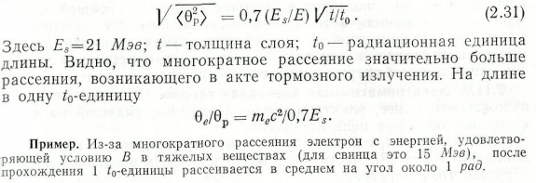До сих пор мы рассматривали энергетическую проблему взаимодействия электронов с веществом . Однако, существует еще и геометрическая проблема, которая заключается в рассеянии частиц. При каждом акте тормозного излучения, взаимодействия с электронами и ядрами заряженные частицы отклоняются на некий угол от своего первоначального направления движения. Вследствие взаимодействия с атомами, электрон приобретает ускорение и, как следствие, излучает энергию. Кроме того, из-за рассеяния он проходит больший путь в атмосфере по дороге к Земле. Изменение направления движения электрона при тормозном излучении определяется следующей формулой:

При прохождении электроном слоя вещества акт кулоновского рассеяния на ядрах происходит многократно. В результате накапливается некоторый угол рассеяния, среднее квадратическое значение которого определяется следующей формулой.

Для воздуха радиационная единица длины составляет 37 г/cm2. При плотности

ρ=1.22 кг/см2 = 0.00122 г/см2. В нашей задаче будем считать плотность воздух от Земли до высоты 1 км постоянной, тогда Es=21 Мв, t0 = 3*10^4 см.

Согласно Специальной теории относительности, Энергия электрона связана со скоростью соотношением E= γE0 ,где γ = .Энергия Покоя Электрона составляет 0,511Мв. Тогда наша формула примет вид θк=0.1661 $\frac{\sqrt{Δt}}{γ}$. При пролете 10 см вещества электрон примет участие в 100 актах взаимодействия, что достаточно допустимое число для усреднения. При данном Δt=10 см, формула примет вид θк=.

Вернемся, однако, к нашей задаче. Электрон летит вертикально на высоте 1 км, с энергией E0, пройдя расстояние 10 см он отклоняется в случайном направлении по поверхности конуса, с углом раствора θк ( и образующей по его начальному направлению. Далее он снова пролетает 10 см и рассеяние повторяется, только относительно нового направления движения. При каждом рассеянии будет свой угол θ и свой лоренц фактор $γ$. К тому же электрон будет действовать напряженность поля от облаков E.

Для определения вероятности электрону долететь до Земли используем метод Монте-Карло, разыгрывая каждый раз направление скорости по данному принципу.

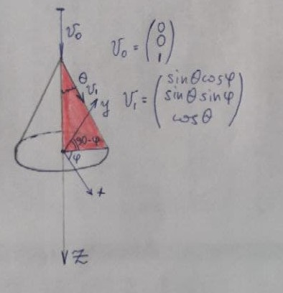Введем единичный вектор направления скорости. В начале **V0**=(0,0,1) В ПДСК с осью **z** по вертикали. Оси **х**,**y** выбираются произвольно, так как угол φ равномерно распределен в пределах (0,2pi).

**V1**=(sin**Θ**cosφ, sin**Θ**sinφ, cos**Θ**)т

Угол **Θ** на каждом рассеянии будет разный. φ будем генерировать из (0,2pi).

Будем считать, что через каждые 10 см пройденных электроном ситуация повторяется .

Чтобы связать **Vk+1** с **Vk** сведем задачу к уже решенной .Перейдем в систему координат связанную с ***V*k** так, чтоб ***V*k** было направлено в ней по оси  **i3**,тогда в этой системе координат ***V*k+1** будет равна ***h*k** =(sin***Θ*k**cosφ, sin***Θ*k**sinφ, cos**Θk**). Что бы найти скорость

***V*k+1** в координатах **{i1, i2, i3 }** нужно матрицу, составленную из координат столбцов базисных векторов системы координат **{i1‘, i2‘, i3‘}** в **{i1, i2, i3 }** умножить на **hk.**

***V*k+1** = A(**Vk**)\***hk** . Матрица **A** будет матричной функцией от вектора **Vk .** Нормализовать вектор **Vk+1** до единичной длины не требуется, так как все столбцы матрицы –единичные ортогональные друг другу векторы (эрмитова матрица) и вектор **hk**  имеет единичную длину .Осталось выбрать такую **{i1‘, i2‘, i3‘} .** Мы взяли **i3 ‘ = Vk**. Вектором **i1‘** может служить любой единичный вектор, перпендикулярный **i3 ‘** . В качестве **i1‘** берем

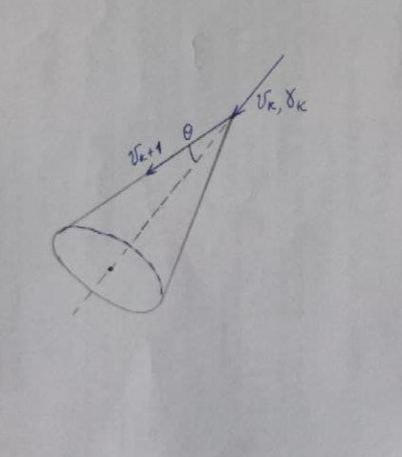[(0,0,1);**Vk**] и нормализуем его . В качестве **i2‘** возьмем  **norm([i1‘,i3‘]) = norm(**[(0,0,1);**Vk**];**Vk**] и используя формулу “БАЦ-ЦАБ” упростим до **norm(**(0,0,1) - **i3‘(i3‘,**(0,0,1)**).** Соединим эти векторы по столбцам и получим матрицу **А**.

На каждом шаге электрон будет терять энергию ΔEk-=1,8*0,00122*Δt=

И приобретать ΔEk+=eE(**Vk**,(0,0,1))* Δt , γk+1= γk +

E0=0,511 Мв, Δt=10 см. θк= .

Высота электрона на k шаге Zk = Z0 - **Vk**, (0,0,1))*Δt. Если на каком-либо шаге Zk <0 ,то это успех, если γk<1 ,то это неуспех схемы МонтеКарло. В обоих случаях цикл заканчивается и обновляется соответствующий счетчик. Повторяем этот эксперимент много раз и делим количество успехов на количество опытов, так мы получаем вероятность электрона долететь до Земли.

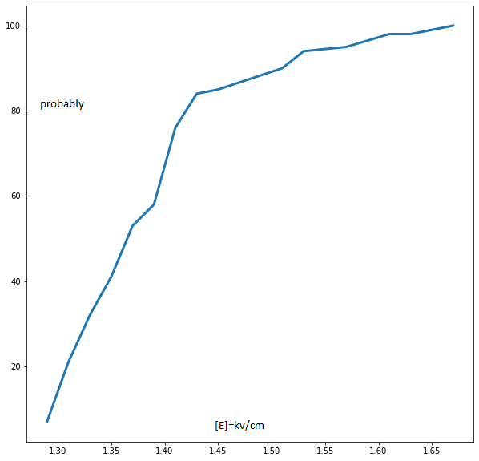

График показывает зависимость вероятности 100Мв электрона долететь до земли от напряженности поля.

Однако таких высокоэнергичных электронов не бывает, так как они очень быстро рождают ядерную реакцию и распадаются. Электроны же с малой энергией сразу тормозятся. Стабильно могут долетать электроны с энергией до 4 Мв.

Электроны 2 Мв начинают долетать, когда E>2.9 kv/cm, что видно на данном графике .

4 Mv

2 Mv

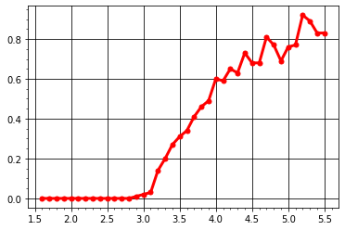

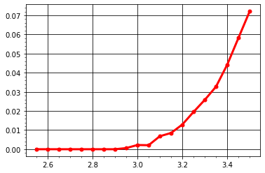

2 Mv

5 Mv

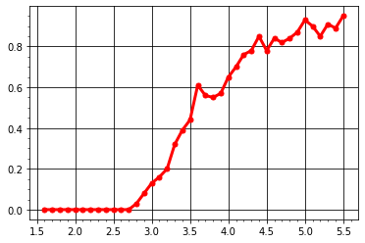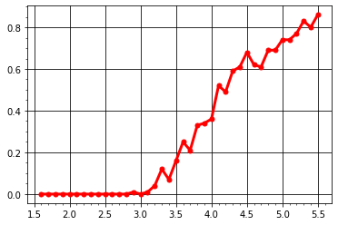При напряженности большей 5,5 эти электроны долетают почти наверное.

**Вывод**: согласно расчётам, электроны редко и с очень большим трудом могут достичь

Земли. Это означает, что общепринятая теория происхождения ионизационных треков нуждается в доработке, т. к., как выяснилось в данной работе, роль электронов в этом процессе ничтожна, и, исследуя происхождение треков нужно рассматривать весь каскадный ливень. Необходимые поля хоть и случаются, но не так часто. Всё оказалось гораздо сложнее, чем мы рассчитывали.

Эти явления до сих пор плохо изучены. Исследование этой проблемы смогут помочь объяснить механизм образования молний и предсказать их возможное появление.

**Список литературы :**

**1) “**Общий курс физики. В 5 т. Том V. Атомная и ядерная физика” Сивухин Д.В.

**2)** Чалмерс Дж. А. “Атмосферное электричество”

**3)** Мурзин В.С. “Введение в физику космических лучей”.

**4)** Р.Фейнман “Фейнмановские лекции по физике”.

**5)** В.И. Ермаков, Ю.И. Стожков “ФИЗИКА ГРОЗОВЫХ ОБЛАКОВ”

